**ASSUNTO:. REITERO A INDICAÇÃO 653/2017 QUE SOLICITAVA A REALIZAÇÃO DE CONSTRUÇÃO DE RAMPAS DE ACESSO PARA CADEIRANTES EM FRENTE AS UNIDADES BÁSICAS DE SAÚDE DO MUNICÍPIO.**

**DESPACHO:.**

**SALA DAS SESSÕES ____/____/_____**

**PRESIDENTE DA MESA**

**REQUERIMENTO Nº , DE 2019**

**SENHOR PRESIDENTE,**

**SENHORES VEREADORES,**

Considerando que a indicação ainda não foi atendida e que este gabinete vem recebendo cobrança por parte dos munícipes.

REQUEIRO a mesa após ouvir o douto plenário que se oficie ao Exmo. Sr. Prefeito Municipal e a Secretaria competente reiterando a Indicação 653/2017 que solicitava construção de rampas de acesso para cadeirantes em frente as Unidades Básicas de Saúde do Município.

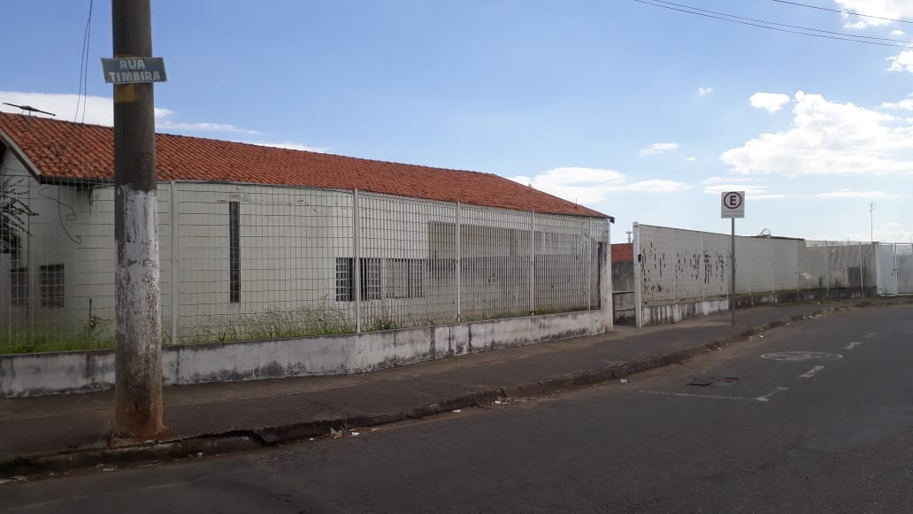

SALA DAS SESSÕES “VEREADOR SANTO RÓTOLLI”, aos 31 de maio de 2019.

**VEREADOR LUIS ROBERTO TAVARES**